CARNAVAL EN RÍO
BRASIL
ÚNICA SALIDA 14 DE FEBRERO 2026
05 DÍAS / 04 NOCHES

ITINERARIO
Día 1. Rio de Janeiro
Llegada, recepción y traslado a su hotel. Resto del día libre. Alojamiento.

Día 2. Río de Janeiro
Desayuno. Salida del hotel rumbo al Sambódromo para disfrutar de la alegría del Carnaval. Regreso al hotel. Alojamiento.

Día 3. Río de Janeiro
Desayuno. Día libre para actividades personales y disfrutar de la playa. Recomendamos realizar un tour opcional (con costo), donde podrá conocer sobre la historia de Río de Janeiro y Brasil. Alojamiento.

Día 4. Río de Janeiro
Desayuno. Día libre para actividades personales y disfrutar de la playa

Día 5. Río de Janeiro
Desayuno. A la hora indicada traslado al aeropuerto para abordar el vuelo de regreso a la ciudad de origen.
FIN DE NUESTROS SERVICIOS.
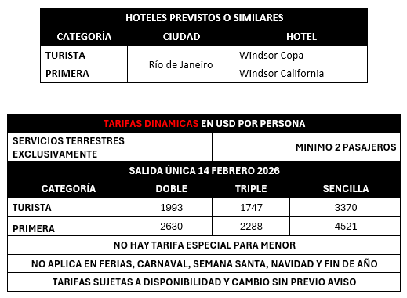

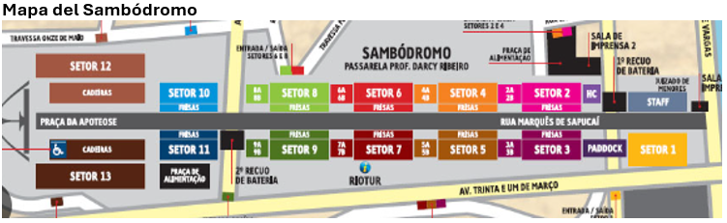

INCLUYE:
- TRASLADOS AEROPUERTO – HOTEL – AEROPUERTO
- 04 NOCHES DE ALOJAMIENTO EN RÍO DE JANEIRO CON DESAYUNOS.
- 01 ENTRADA AL SAMBÓDROMO EN SECTOR 9 (A ELEGIR ENTRE DOMINGO, LUNES O MARTES)
- TRASLADO HOTEL – SAMBÓDROMO – HOTEL
- SEGURO DE ASISTENCIA EN VIAJE COBERTURA COVID.

NO INCLUYE:
- VUELOS INTERNACIONALES Y DOMÉSTICOS
- BEBIDAS EN LAS COMIDAS MENCIONADAS
- GASTOS PERSONALES
- PROPINAS
- NINGÚN SERVICIO NO ESPECIFICADO

NOTAS IMPORTANTES
- ES RESPONSABILIDAD DEL PASAJERO CONTAR CON PASAPORTE VIGENTE, ASÍ COMO VISADOS, VACUNAS Y REQUISITOS NECESARIOS PARA REALIZAR SU VIAJE.
- RECOMENDAMOS VIAJAR BAJO LA COBERTURA DE UNA PÓLIZA DE SEGURO.
- EL ORDEN DE LOS SERVICIOS PODRÍA VARIAR SEGÚN DISPONIBILIDAD AÉREA Y/O TERRESTRE.
- OCUPACIÓN MÁXIMA POR HABITACIÓN 3 PERSONAS.
- APLICA SUPLEMENTO PARA TRASLADOS A SANTOS DUMONT (SDU)
- LA SIGUIENTE COTIZACIÓN NO IMPLICA RESERVA NI BLOQUEO DE LUGARES. TODAS LAS TARIFAS ESTÁN SUJETAS A DISPONIBILIDAD AL MOMENTO DE REALIZAR LA RESERVA EN FIRME DEPENDIENDO DE LA DISPONIBILIDAD EXISTENTE.
- TARIFAS DINÁMICAS, SUJETAS A DISPONIBILIDAD Y CAMBIOS SIN PREVIO AVISO.

